Wskazówki dla osób przyjeżdżających na badania DNA:

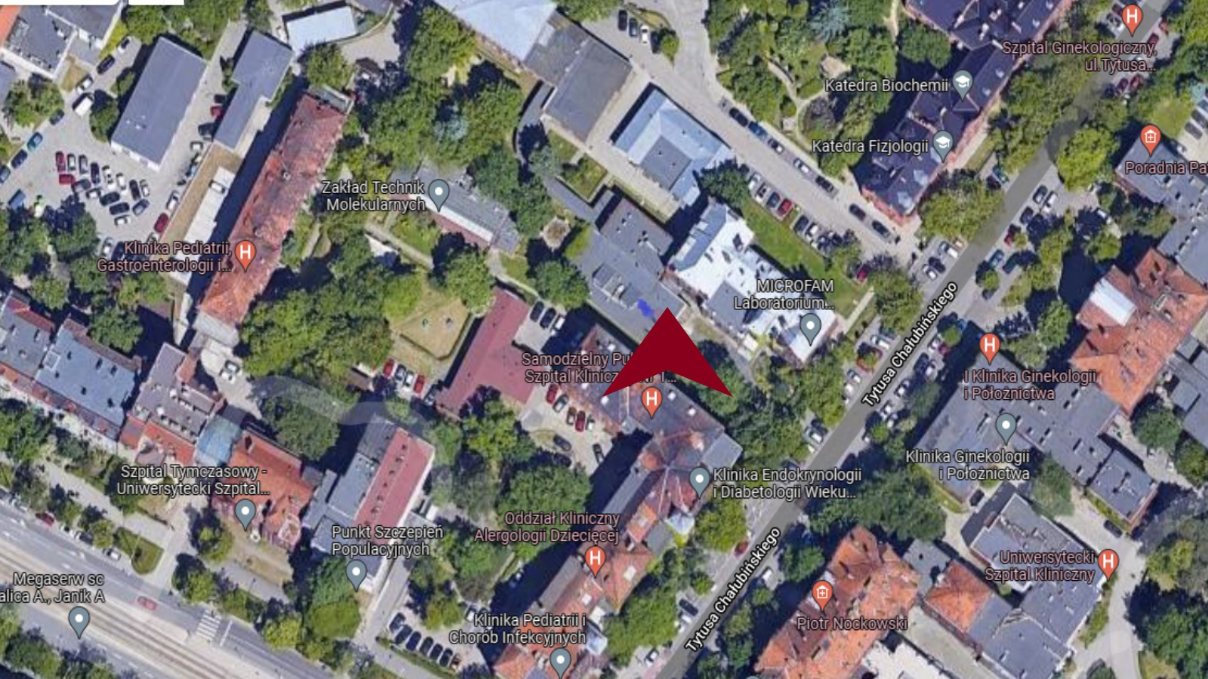
Ambulatorium do pobierania materiału biologicznego (DNA) znajduje się przy ul. Chałubińskiego 2a (wejście oznaczone czerwoną strzałką). Na poniższym zdjęciu znajdują się dwa budynki Zakładu Technik Molekularnych. Ambulatorium znajduje się w białym budynku w głębi, wejście od strony ul. Chałubińskiego (oznaczone czerwoną strzałką).

